**EL CÍRCULO**

***Colorea los círculos de colores.***

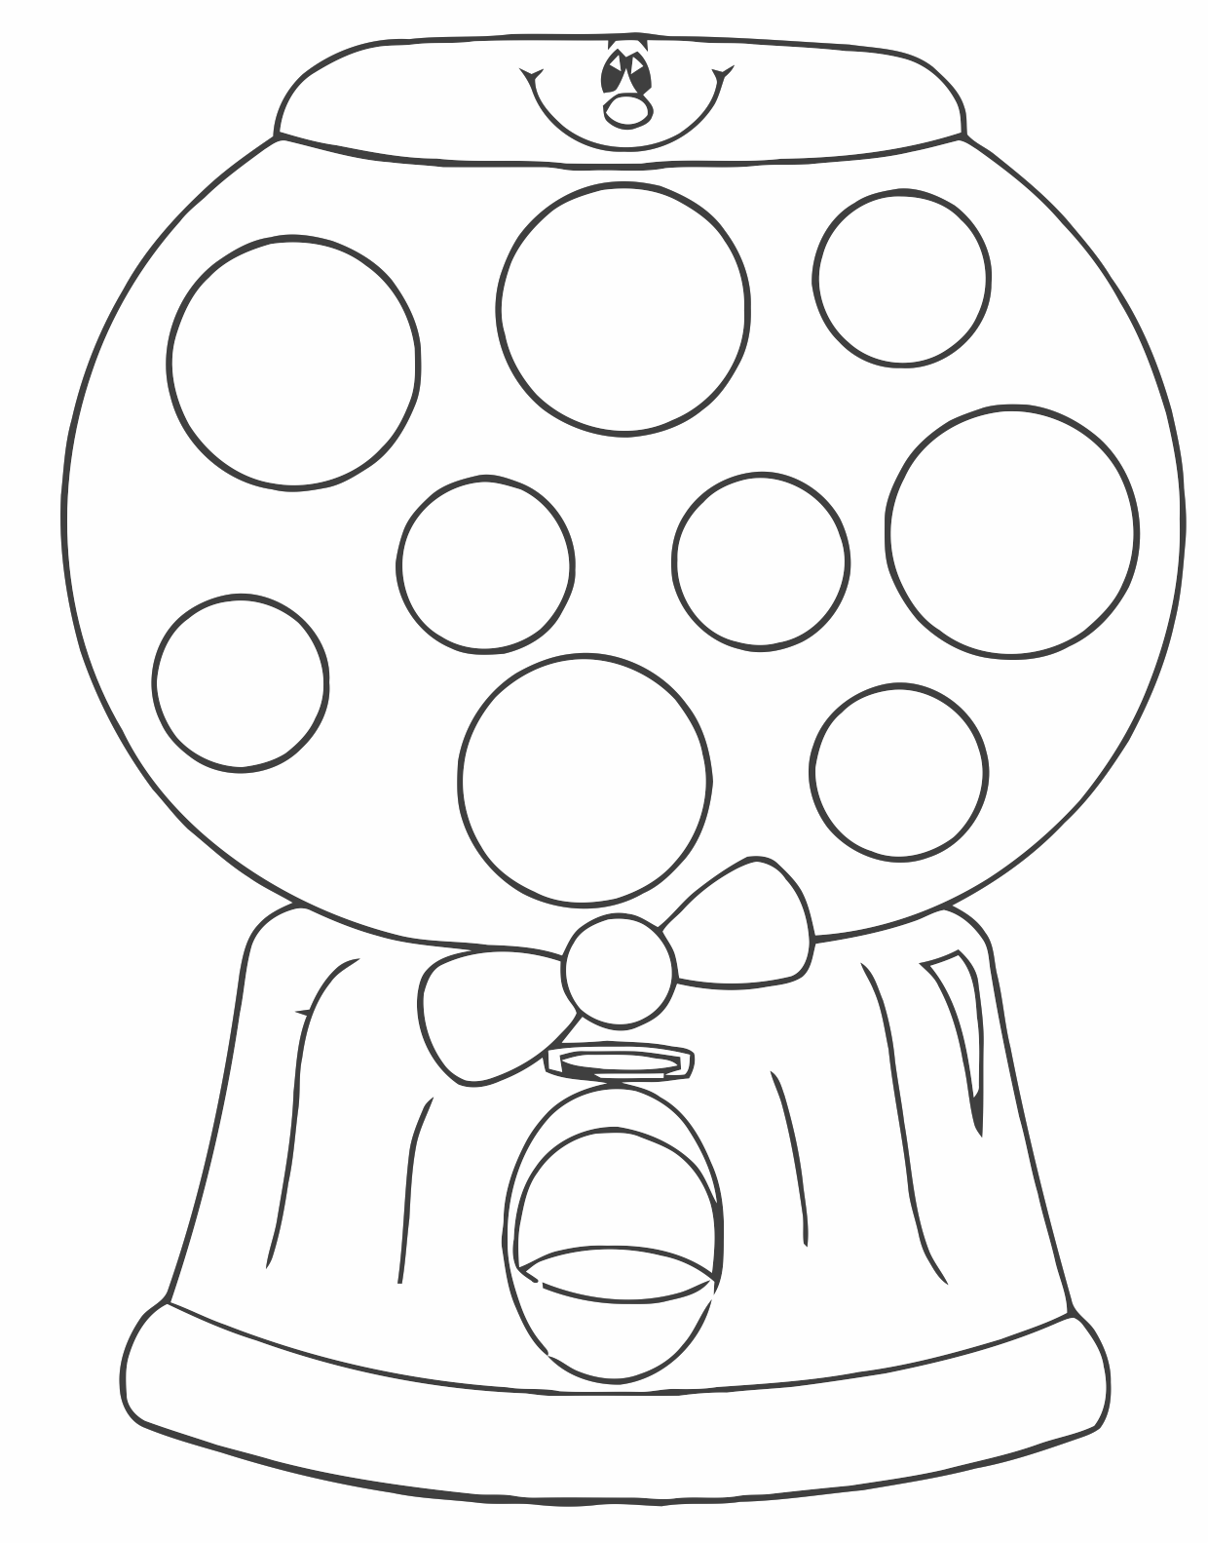**REPASA Y COLOREA LOS CÍRCULOS.**

**Sin título-1**

**COLOREA LAS FIGURAS QUE TENGAN FORMA DE CÍRCULO**